**Install & Run**

pip install -r require.txt

Paketler yüklendikten sonra main.py dosyası çalıştırılarak sonuçlar görülebilir.

python main.py

Veri setinde 9 sınıf vardır. Ayrıca 0 ile ifade edilen etiketlenmemiş veriler bulunmaktadır. Bu etiletlenmemiş veriler sınıflandırma esnasında dikkate alınmamıştır.

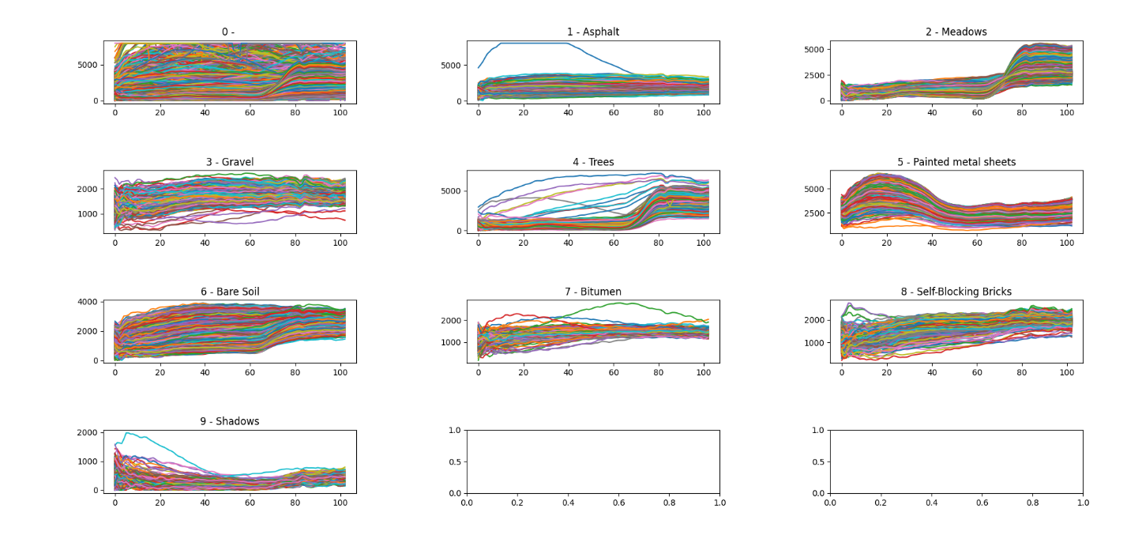

Piksel verilerin sınıflara göre dağılmları yukarıdaki şekildedir.

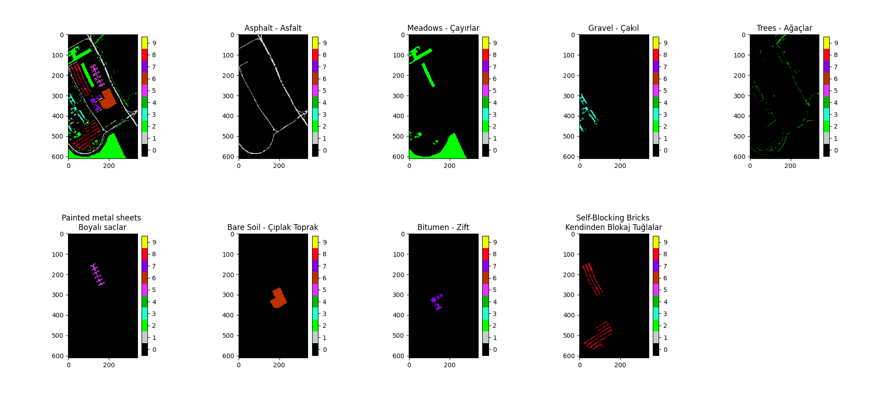

Yer doğruluk haritası yukarıdaki gibidir.

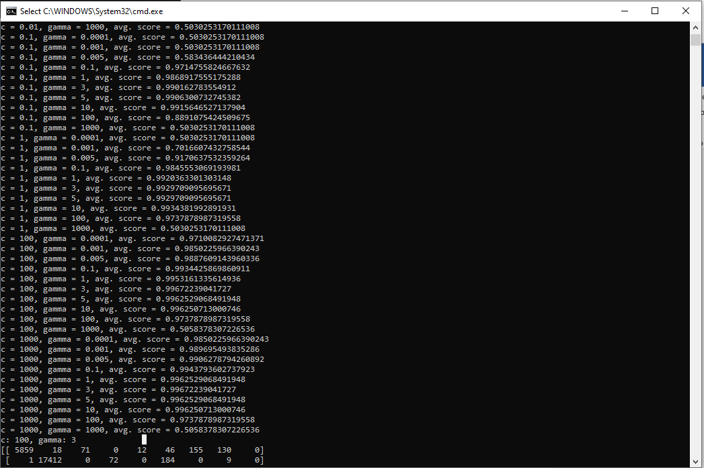

Projede eğitim için eğitim için en ideal parametreler C = 1000 ve gamma = 3 bulunmuştur.

Eğitim sonrası confusion matrix ve görsel sonuçlar aşağıdaki gibidir.

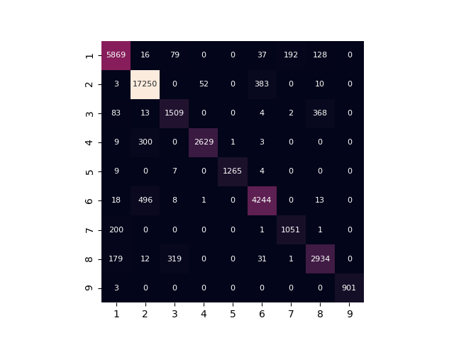

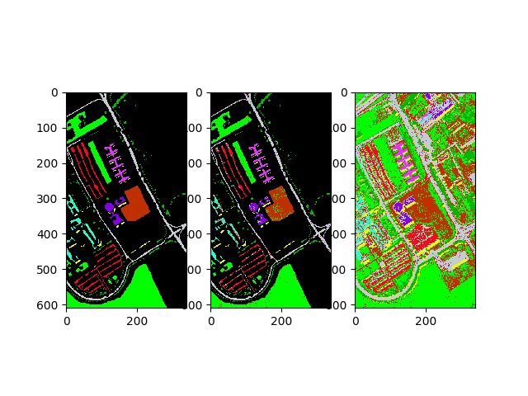

İlk görüntüde yer doğruluk haritası bulunmaktadır. Ortadaki görüntüde eğitilen modelin sadece etiketli veriler uygulanması görülmektedir. Son görüntüde ise tüm veriler uygulanmış hali bulunmaktadır.